Фототаблица осмотра конструкций расположенных
по адресу: ул. Тюменский тракт, 14 от 07.02.2023.
Съёмка проводилась в 11 часов 00 минут телефоном Xiaomi 11T
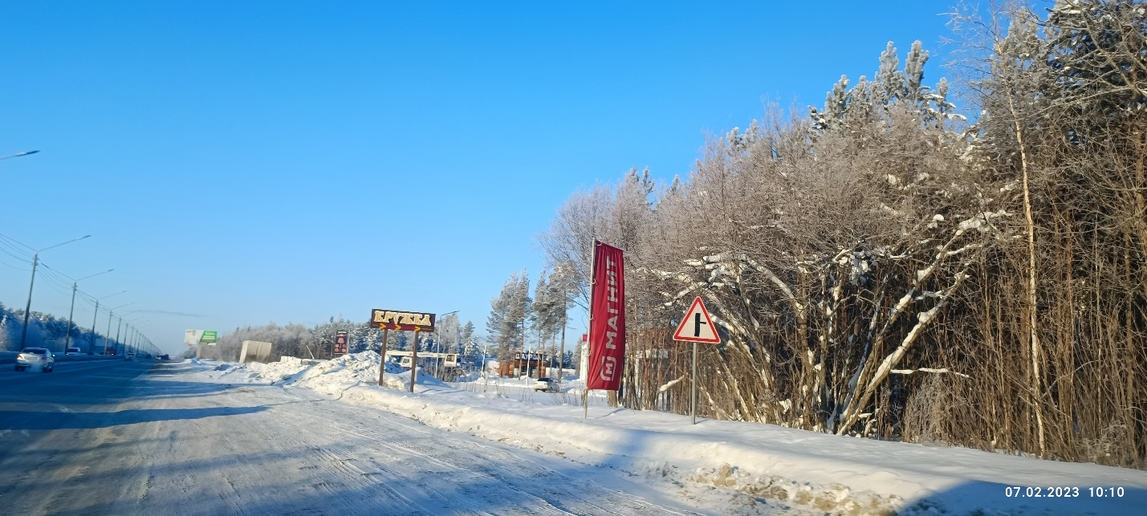

Схема размещения
